Общеизвестно, что письмо формируется на основе устной речи, поэтому недостатки устной речи могут привести к плохой успеваемости в школе. Чтобы малыш научился произносить сложные звуки ([с], [сь], [з], [зь], [ц], [ш], [ж], [щ], [ч], [л], [ль], [р], [рь], й), его губы и язык должны быть сильными и гибкими, долго удерживать необходимое положение, без труда совершать многократные переходы от одного движения к другому. Всему этому поможет научиться артикуляционная гимнастика.
Артикуляционная гимнастика — упражнения для тренировки органов артикуляции (губ, языка, нижней челюсти), необходимые для правильного звукопроизношения.

Причины, по которым необходимо заниматься артикуляционной гимнастикой:
1.Благодаря своевременным занятиям артикуляционной гимнастикой и упражнениями по развитию речевого слуха некоторые дети сами могут научиться говорить чисто и правильно, без помощи специалиста.
2.Дети со сложными нарушениями звукопроизношения смогут быстрее преодолеть свои речевые дефекты, когда с ними начнёт заниматься логопед: их мышцы будут уже подготовлены.
3.Артикуляционная гимнастика очень полезна также детям с правильным, но вялым звукопроизношением, про которых говорят, что у них «каша во рту».
Надо помнить, что чёткое произношение звуков является основой при обучении письму на начальном этапе.

Как правильно заниматься артикуляционной гимнастикой?
Сначала познакомьте ребёнка с основными положениями губ и языка. («Сказка о Веселом язычке»). На этом этапе малыш должен повторять упражнения 2-3 раза.
Затем повторяйте с ним все упражнения, выполняя каждое не менее 5-6 раз (для удобства изготовьте карточки с рисунками - символами упражнений, карточки помогут быстрее освоить все упражнения).

Рекомендации к проведению упражнений:
• Сначала упражнения надо выполнять медленно, перед зеркалом, так как ребёнку необходим зрительный контроль. После того как малыш немного освоится, зеркало можно убрать. Полезно задавать ребёнку наводящие вопросы. Например, что делают губы? что делает язычок? где он находится (вверху или внизу)?
• Затем темп упражнений можно увеличить и выполнять их под счёт. Но при этом следите за тем, чтобы упражнения выполнялись точно и плавно, иначе занятия не имеют смысла.
• Лучше заниматься 2 раза в день (утром и вечером) в течение 5-7 минут, в зависимости от возраста и усидчивости ребёнка.
• Занимаясь с детьми 3-4-летнего возраста, следите, чтобы они усвоили основные движения.
• К детям 4-5 лет требования повышаются: движения должны быть всё более чёткими и плавными, без подёргиваний.
• В 6-7-летнем возрасте дети выполняют упражнения в быстром темпе и умеют удерживать положение языка некоторое время без изменений.
• Если во время занятий язычок у ребёнка дрожит, слишком напряжён, отклоняется в сторону, и малыш не может удержать нужное положение языка даже короткое время, обязательно обратитесь к логопеду. Возможно, понадобятся помощь врача и специальный массаж.
Правильное произношение звуков наряду с богатым словарным запасом и грамматически верной, хорошо развитой, связной речью является одним из основных показателей готовности ребёнка к школьному обучению.

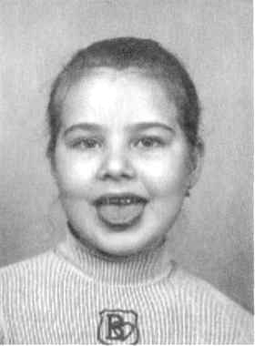 |  | «Лопаточка»  Рот открыт, губы в улыбке. Положить широкий передний край языка на нижнюю губу и удерживать его в таком положении под счет от 1 до 5-10. Следить, чтобы губы не были напряжены, язык не высовывался далеко.
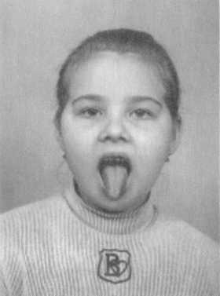 |  | «Иголочка»  Рот открыт, губы в улыбке. Высунуть язык наружу острым, как жало. Следить, чтобы кончик языка не загибался вверх.
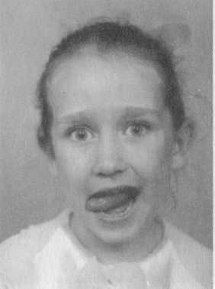 | 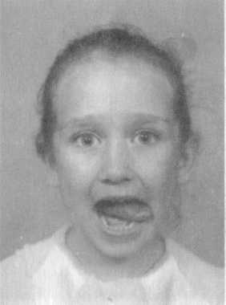  «Часики»  Рот открыт, губы в улыбке. Кончик языка переводить на счет «раз-два» из одного уголка рта в другой. Нижняя челюсть при этом остается неподвижной.
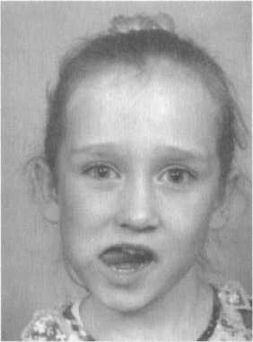 | 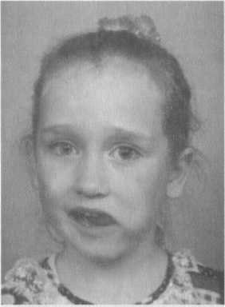  «Орешки»  Рот открыт. Напряженным языком упереться сначала в одну, затем в другую щеку.
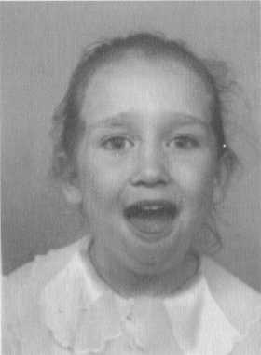 | 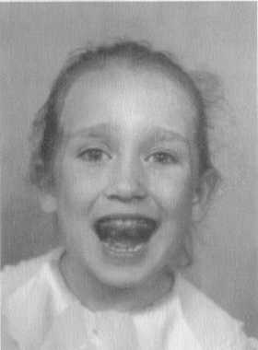  «Качели»  Рот открыт, губы в улыбке. 1.Широкий язык поднимается к носу и опускается к подбородку. 2. Широкий язык поднимается к верхней губе, затем опускается к нижней.
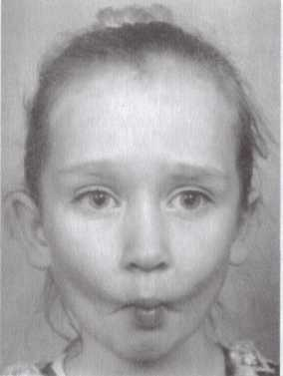 | 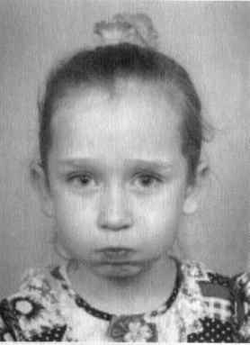  «Худышка-толстячок»  Сначала втянуть щеки в ротовую полость при открытом рте и сомкнутых губах, затем надуть обе щеки одновременно.
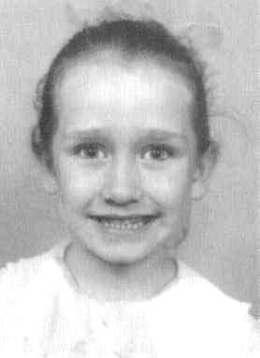 |  | «Улыбка»  Зубы сомкнуты, губами имитируется произнесение звука [и].
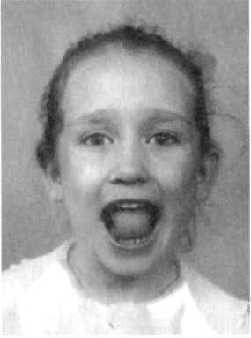 |  | «Горка», «Киска сердится»  Рот открыт, губы в улыбке. Широкий кончик языка упирается в бугорки за нижними зубами, спинка языка выгибается вверх, затем выравнивается. Следить, чтобы кончик языка оставался за зубами, а губы и нижняя челюсть были неподвижны.
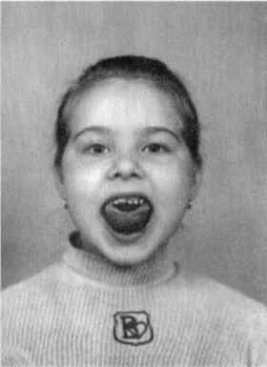 |  | «Чашечка»  Рот открыт, губы в улыбке. Язык высунут. Боковые края и кончик языка подняты, средняя часть спинки языка опущена, прогибается книзу. В таком положении язык удержать под счет от 1 до 5-10. Следить, чтобы нижняя челюсть оставалась неподвижной.
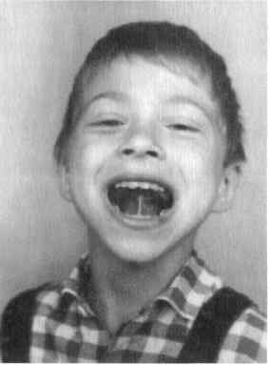 |  | «Грибок»  Рот открыт, губы в улыбке. Прижать широкий язык всей плоскостью к нёбу (язык присасывается) и удержать в таком положении под счет от 1 до 5-10. Язык будет напоминать тонкую шляпку грибка, а растянутая подъязычная уздечка – его ножку. Следить, чтобы боковые края языка были одинаково плотно прижаты к нёбу (ни одна половина не должна провисать).

